Ofício Vereador Nº 1872/2022

São Roque, 18 de outubro de 2022.

Prezada Senhora,

Venho, por meio deste, cordialmente, solicitar a Vossa Senhoria a limpeza da viela localizada na Rua Filomena Belmonte, no Jardim Brasil.
O presente Ofício visa a incolumidade pública e garantir a mobilidade na supracitada via, pois, conforme observa-se nas 03 imagens em anexo, há muito lixo e entulho na localidade, gerando, assim, o risco de proliferação de animais nocivos à saúde, bem como o prejuízo da utilização da referida viela.
Na certeza de que dispensará especial atenção a este Ofício, desde já agradeço, renovando meus mais sinceros protestos de elevada estima e de distinta consideração.

Atenciosamente,

Guilherme Araujo Nunes
(Guilherme Nunes)
Vereador

À
Ilustríssima Senhora
MARINA MAGALHÃES
MD. Diretora do Departamento de Obras da Prefeitura Municipal da
Estância Turística de São Roque – SP

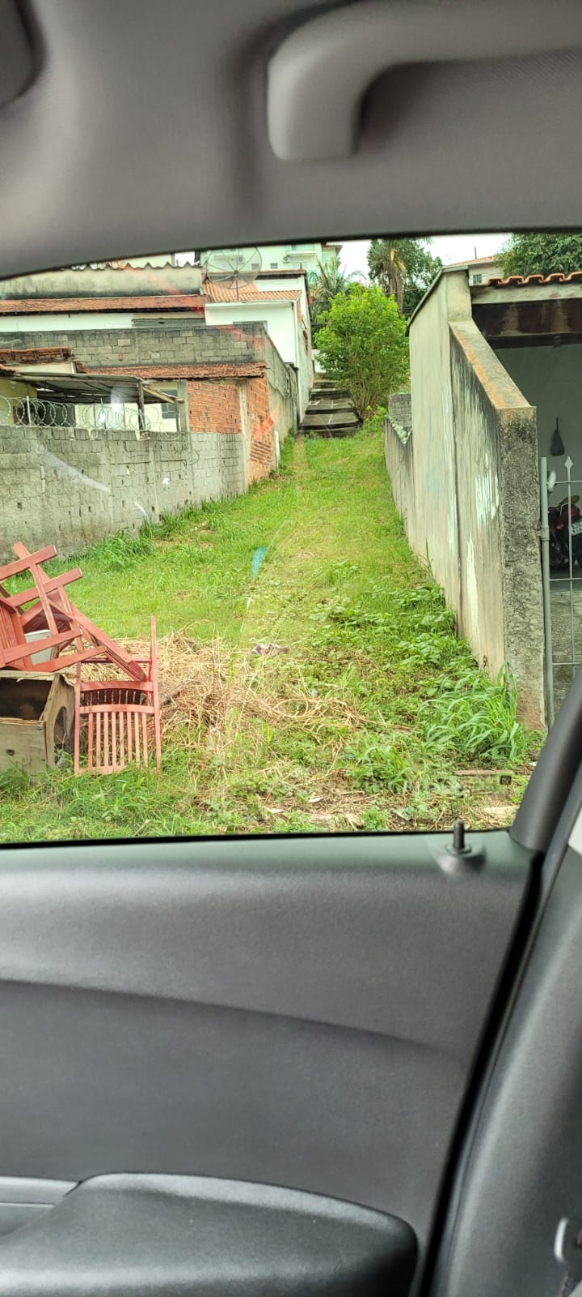
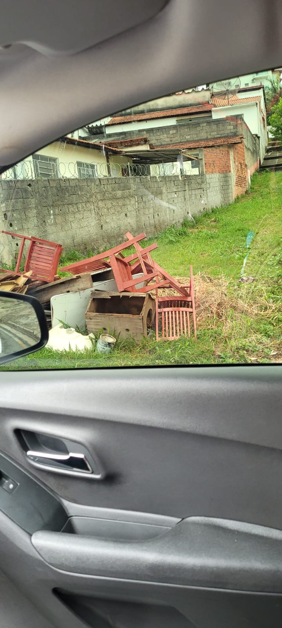
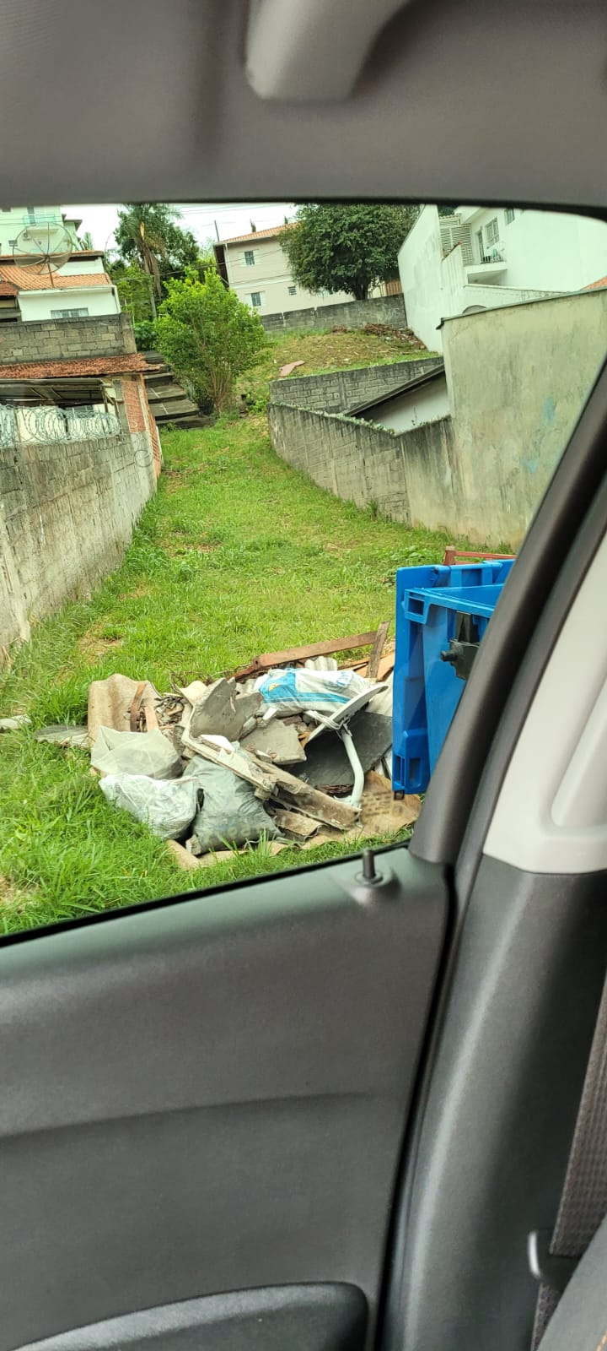
Anexo I

